Rezept – Zimtschnecken
Zutaten und Material:
- 500g Mehl
- 250ml lauwarme Milch
- 3 Eier (ein Ei für den Teig und zwei Eier zum Bepinseln des Teiges)
- 80g weiche Butter
- 60g Zucker
- 1 Päckchen Trockenhefe
- 1 Prise Salz
Hefeteig herstellen:
- Mehl in eine Schüssel sieben, Trockenhefe dazugeben und gut mischen
- Lauwarme Milch, Ei, Butter und Salz zugeben
- Teig mit Küchenmaschine oder mit Kochlöffel und Händen gut durchkneten
- Schüssel abdecken und den Teig an einem warmen Ort eine halbe Stunde gehen lassen
- Anschließend nochmals gut durchkneten
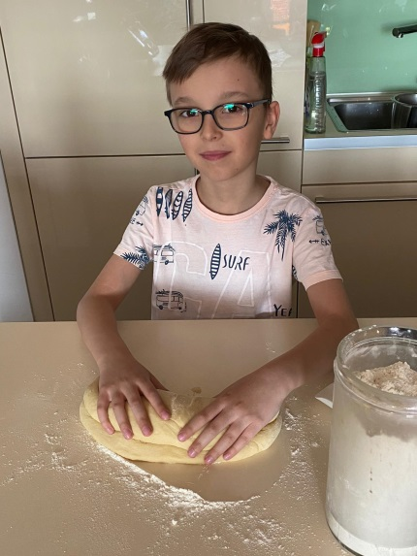
Ofen vorbereiten:
- Backofen auf 200°C (Ober- und Unterhitze) vorheizen
- Backblech mit Backpapier auslegen
Schnecken herstellen:
- Teig in vier gleichgroße Portionen aufteilen
- Jede der Teigportionen zu Rollen formen
- Rollen mit einer Nudelwalze zu Streifen ausrollen
- Zwei Eier in einer Schüssel verrühren und damit die Teigstreifen bepinseln
- Gewünschte Menge gemahlenen Zimts auf die Teigstreifen streuen
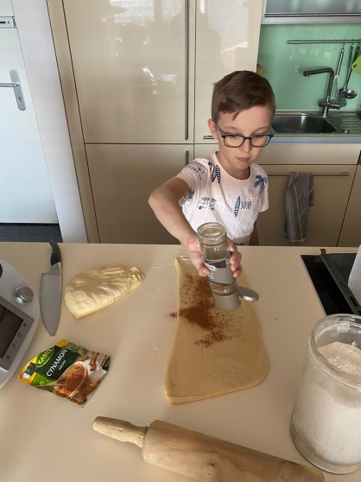
- Den bestreuten Teig einrollen und mit einem Messer in Schnecken teilen
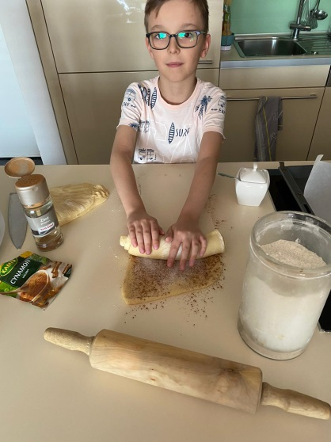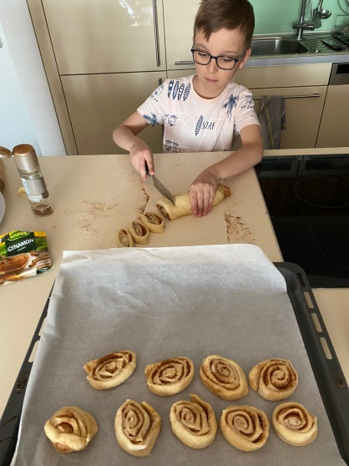
- Schnecken auf Backpapier und Backblech legen ca. 15 Minuten abgedeckt gehen lassen
- Vor dem Backen die Schnecken mit den verrührten Eiern bepinseln
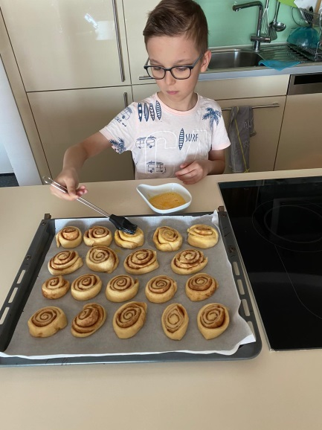

Backen der Schnecken:
- Backzeit 20 bis 25 Minuten bei 200°C Ober- und Unterhitze
- Fertige Schnecken auf einem Rost auskühlen lassen
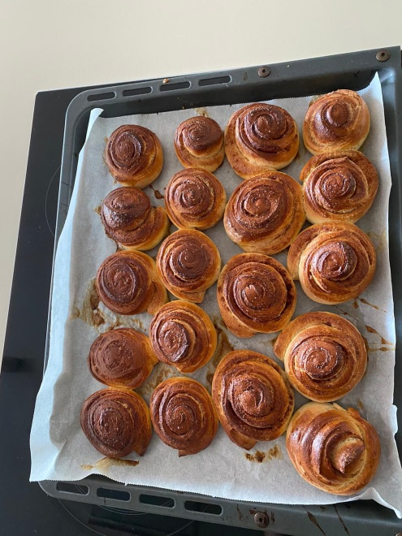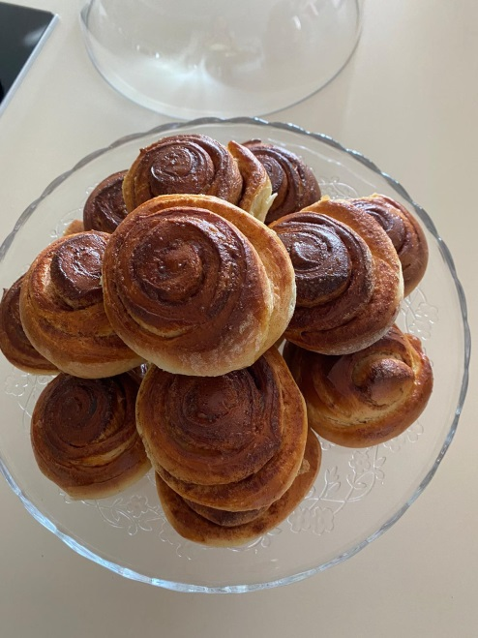
Gutes Gelingen und guten Apetit wünscht euch Karolina!!!

